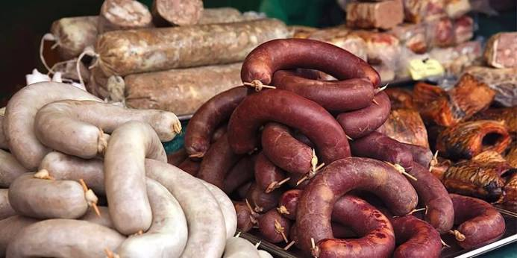

**Po celý den připraveno bohaté občerstvení – pecáky, slivovice, svařáček, zázvorovice, dobroty pro děti…**

**Požitek z dobrého jídla vám zpříjemní tóny harmoniky**

***Neděle 21. října 2018*:**

***V* *11:30 hod SLAVNOSTNÍ MŠE SVATÁ v Lesní kapli***

***PROGRAM:***

***Sobota 20. října 2018 : OBECNÍ ZABÍJAČKA***

* ***od 10:00 hod ochutnávka a prodej zabíjačkových specialit***
* ***od 11:00 hod výběr ze čtyř druhů jídel***
* ***11:00-15:00 hod PROGRAM PRO DĚTI – DOPRAVNÍ HŘIŠTĚ***
* ***od 16:00 hod losování TOMBOLY – hlavní výhra LED TELEVIZE***

**Obec Skalička a Kulturní výbor srdečně zvou na**

***Skaličské hody***